**SKPL**-xxxx

SPESIFIKASI KEBUTUHAN PERANGKAT LUNAK

BisaKerja.com

Dipersiapkan oleh:

Gita Safitri – 1301174669  
Ivan Mulya Saputra – 1301173719  
Timothy Jefrin Viali S. – 1301170775  
Mas’udah Wisnu Utami – 1301174702

Program Studi S1 Teknik Informatika – Fakultas Informatika

Universitas Telkom

Jalan Telekomunikasi Terusan Buah Batu, Bandung

Indonesia

|  |  |  |  |
| --- | --- | --- | --- |
| Program Studi S1 Teknik Informatika  -  Fakultas Informatika | Nomor Dokumen | | Halaman |
| *SKPL-001* | | 21 |
| Revisi |  | *Tgl: 17/03/2019* |

# Daftar Perubahan

|  |  |
| --- | --- |
| Revisi | Deskripsi |
| A | Pembagian Tugas dalam Penggerjaan: Ivan Mulya S. = Use Case + Interface + Bab3,4 Timothy Jefrin = ERD + Class Diagram + Use Case Mas’udah W. = Class Diagram + Bab 1,2,4,5 Gita Safitri = Use Case Scenario + Use Case+ Bab 3 |
| B |  |
| C |  |
| D |  |
| E |  |
| F |  |
| G |  |

|  |  |  |  |  |  |  |  |  |
| --- | --- | --- | --- | --- | --- | --- | --- | --- |
| INDEX | - | A | B | C | D | E | F | G |
| TGL |  |  |  |  |  |  |  |  |
| Ditulis oleh |  |  |  |  |  |  |  |  |
| Diperiksa oleh |  |  |  |  |  |  |  |  |
| Disetujui oleh |  |  |  |  |  |  |  |  |

# Daftar Halaman Perubahan

|  |  |  |  |
| --- | --- | --- | --- |
| Halaman | Revisi | Halaman | Revisi |
|  |  |  |  |

# Daftar Isi

Daftar Perubahan 2

Daftar Halaman Perubahan 3

Daftar Isi 4

1. Pendahuluan 5

1.1 Tujuan Penulisan Dokumen 5

1.2 Ruang Lingkup / Cakupan Dokumen 5

1.3 Definisi, Singkatan, dan Akronim 5

1.4 Referensi 6

2. Deskripsi Global Perangkat Lunak 7

2.1 Statement of Objective Perangkat Lunak 7

2.2 Perspektif dan Fungsi Perangkat Lunak 7

2.3 Profil dan Karakteristik Pengguna 8

2.4 Lingkungan Operasi 8

2.5 Batasan Perangkat Lunak / Sistem 8

2.6 Asumsi dan Dependensi 8

3. Deskrpsi Rinci Perangkat Lunak 10

3.1 Deskripsi Kebutuhan 10

3.1.1 Kebutuhan Fungsional 10

3.1.2 Kebutuhan Non-Fungsional 10

3.2 Pemodelan Analisis 11

3.2.1 Usecase Diagram 11

3.2.2 Class Diagram: 17

4. Requirements Antarmuka Eksternal 18

4.1 Antarmuka Pengguna 18

4.2 Antarmuka Perangkat Keras 18

4.3 Antarmuka Perangkat Lunak 18

4.4 Antarmuka Komunikasi 18

4.5 Desain User Interface 19

4.5.1 Tampilan Menu Registrasi 19

4.5.2 Tampilan Menu Login 20

4.5.3 Tampilan Menu Utama 21

4.5.4 Tampilan Menu Deskripsi Lowongan Kerja 22

4.5.5 Tampilan Mengirim Berkas Lamaran 23

4.5.6 Tampilan Menu Pembuatan Profil Perusahaan 24

4.5.7 Tampilan Menu Khusus Job Provider 25

4.5.8 Tampilan Menu Permintaan Posting Lowongan Pekerjaan 26

4.5.9 Tampilan Menu Mengatur Pelamar 27

5. Requirements Lain 28

# Pendahuluan

## Tujuan Penulisan Dokumen

Dokumen in berisi spesifikasi kebutuhan perangkat lunak (SKPL) atau software requirement specification (SRS) yang akan dikembangkan. Dokumen ini digunakan oleh pengembang perangkat lunak sebagai acuan teknis pengembangan perangkat lunak pada tahap selanjutnya.

## Ruang Lingkup / Cakupan Dokumen

BisaKerja.com merupakan aplikasi berbasis web untuk menyediakan informasi-informasi lowongan pekerjaan dengan menyediakan informasi lowongan pekerjaan bagi pencari kerja dan menyediakan tempat untuk mempublikasikan lowongan pekerjaan bagi pemberi pekerjaan. BisaKerja.com berperan sebagai jembatan antara pengguna yang ingin mencari kerja dan pengguna yang ingin mencari sumber daya manusia menggunakan media lowongan pekerjaan. Program ini dirancang dalam bahasa pemprograman berbasis web.

## Definisi, Singkatan, dan Akronim

Tabel 1. Daftar definisi dan Akronim

|  |  |
| --- | --- |
| **Kata Kunci** | **Definisi atau Akronim** |
| SKPL | Spesifikasi Kebutuhan Perangkat Lunak atau dalam bahasa Inggris-nya sering juga disebut sebagai *Software Requirements Specification* (SRS) dan merupakan spesifikasi perangkat lunak yang akan dikembangkan |
| SKPL-SPSPU-xxx | kode yang digunakan untuk merepresentasikan kebutuhan (*requirement*) pada SPSPU dengan SPSPU merupakan kode perangkat lunak SPSPU adalah kode fase, dan xxx adalah digit/nomor kebutuhan (requirement) |
| SRS | Software Requirement Specification |
| IEEE | Institute of Electrical and Electronics Engineers  Standar internasional untuk pengembangan dan rancangan produk |
| ANSI | American Standart Institute  Lembaga standardisasi Amerika |
| RPL | Rekayasa Perangkat Lunak, kegiatan pengembangan perangkat lunak |

Tabel 2. Daftar Istilah

|  |  |
| --- | --- |
| **Istilah** | **Definisi** |
| Job seeker | Stakeholder yang merepresentasikan user yang sedang mencari pekerjaan dan melamar pekerjan. Merupakan salah satu jenis user yang di kategorikan dalam pengoperasian sistem informasi BisaKerja.com |
| Job provider | Stakeholder yang merepresentasikan user yang menyediakan pekerjaan. Merupakan salah satu jenis user yang di kategorikan dalam pengoperasian sistem informasi BisaKerja.com |
| Customer | Istilah yang mengacu pada stackholder utama yang berperan dalam menjalankan bisnis utama. Customer merupakan generalisasi dari Job provider dan Job seeker |
| Admin | Stakeholder yang merepresentasikan user yang berada pada sistem. Admin berfungsi dalam mengawasi dan dapat memanipulasi sistem yang ada. |

## Referensi

Beberapa referensi yang kami gunakan dalam pembuatan dokumen ini antara lain :

* IEEE Std 830-1993, IEEE Recommended Practice for Software Requirement Specifications.
* IEEE Std 610.12-1990 IEEE Standard Glossary of Software Engineering Terminology (ANSI).
* Jurusan Teknik Informatika – Institut Teknologi Bandung Panduan GL01, Panduan Penggunaan dan Pengisian Spesifikasi Kebutuhan Perankat Lunak.

# Deskripsi Global Perangkat Lunak

## Statement of Objective Perangkat Lunak

bisaKerja.com adalah suatu perangkat lunak berbasis website yang menampung informasi mengenai lowongan pekerjaan atau magang yang disediakan oleh Job provider yang mengiklankan lowongan pekerjaan atau magang. bisaKerja.com merupakan aplikasi yang dibuat dan dikembangkan berdasarkan sistem yang sudah ada, karena aplikasi ini dibuat atas dasar sulitnya mencari pekerjaan didaerah kecil ataupun non-perusahaan. bisaKerja.com akan menyimpan data inputan user (Job seeker, Job provider) berupa data akun yang akan masuk ke database dan siap diproses oleh Admin sebagai operator. Dan menyimpan data inputan Job provider berupa data iklan lowongan pekerjaan atau magang yang akan masuk ke database dan siap diproses oleh Admin.

## Perspektif dan Fungsi Perangkat Lunak

Terdapat beberapa fungsi yang ditawarkan untuk customer pada system ini diantara lain :

* Registrasi

Untuk user baru atau belum memiliki akun, dapat daftar terlebih dahulu pada menu registrasi.

* Login

Pada fungsi ini user dapat melakukan login dengan cara memasukan username dan password yang telah user daftarkan sebelumnya. Pada fungsi ini user akan login sebagai customer.

* Apply Job

Job seeker dapat melihat iklan lowongan kerja yang diiklankan oleh Job provider. Job seeker dapat juga melihat isi deskripsi lowongan kerja lebih rinci beserta kebutuhanapa saja .yahg Job Sekeer butuhkan. Setelahnya Job seeker dapat melamar lowongan pekerjaan yang tersedia.

* Sent Application

Saat Job seeker melamar pekerjaan, Job seeker dapat mengirim berkas lamaran yang dibutuhkan oleh JobProvider.

* Manage Applicant

Pada fungsi ini Job provider akan mengunduh dan melihat berkas yang sudah dikirim oleh Job seeker. Job provider dapat memilih Job seeker yang sesuai dengan kebutuhan yang diinginkan oleh perusahaannya.

* Set Status Candidate

Fungsi ini memberikan Job provider untuk memberikan umpan balik keputusan penerimaan terhadap Job seeker yang sudah melamar.

* Get Status

Fungsi yang dimiliki oleh Job seeker untuk mengetahui umpan balik dari Job provider tentang keputusan penerimaan dari lowongan pekerjaan yang sudah dilamar.

## Profil dan Karakteristik Pengguna

Pengguna paling penting dari website ini adalah orang-orang yang berhak mendapat pekerjaan (diatas 17 tahun) yang sedang mencari pekerjaan maupun magang yang sesuai dengan keinginannya (job seeker), dan orang-orang yang membutuhkan sumber daya manusia untuk bekerja dalam perusahaannya (job provider).

Terdapat juga pengguna yang berperan sebagai operator, dapat mengawasi dan memanipulasi sistem yaitu admin. Dalam proses bisnis utama admin dapat menyetujui iklan lowongan kerja yang ingin di publikasi oleh job provider dan menambahkannya dalam sistem jika disetujui.

## Lingkungan Operasi

Aplikasi ini dapat berfungsi pada spesifikasi berikut :

* Windows/Linux/macOS
* Android/Ios
* Web Server (apache)

## Batasan Perangkat Lunak / Sistem

Program ini hanya dipakai untuk orang-orang yang mencari pekerjaan atau perusahaan yang membutuhkan sumber daya manusia untuk menjadi pekerja. Dalam aplikasi ini terdapat beberapa batasan yang harus dipatuhi :

1. Aplikasi hanya dapat berfungsi/ digunakan jika sudah ada yang mengiklankan lowongan pekerjaan atau magang..
2. Aplikasi hanya bisa digunakan pada platform web.
3. Admin hanya mengelola akun dan lowongan pekerjaan yang akan diiklankan..
4. Pekerjaan yang tersedia hanya berlokasi di Indonesia.

## Asumsi dan Dependensi

Asumsi :

1. Admin memiliki otoritas penuh dalam pengolahan data lowongan pekerjaan yang akan diiklankan.
2. Website ini dibuat untuk orang-orang yang ingin mencari pekerjaan di kota besar atau kota kecil, di perusahaan maupun non-perusahaan.
3. Website ini bukan sistem utama untuk penerimaan pekerjaan tetapi sebagai penyedia layanan lowongan pekerjaan atau magang yang menjembatani antara job seeker dengan job provider

Dependensi :

1. Website ini hanya dapat diakses secara realtime dan jika ada koneksi internet .
2. Aplikasi hanya dapat berfungsi/ digunakan jika sudah ada yang mengiklankan lowongan pekerjaan atau magang..

# Deskrpsi Rinci Perangkat Lunak

## Deskripsi Kebutuhan

### Kebutuhan Fungsional

|  |  |  |  |
| --- | --- | --- | --- |
| No. | Kode Kebutuhan | Fungsi | Deskripsi |
| 1. | FR-01 | *Apply Job* | Fungsi ini digunakan oleh user *Job seeker* untuk dapat melamar pekerjaan pada lowongan pekerjaan yang tersedia dengan mengirim berbagai kebutuhan berkas yang diperlukan oleh *Job provider.* |
| 2. | FR-02 | *Get Status* | Fungsi ini digunakan oleh user *Job seeker* untuk mendapatkan *feedback* dari *Job provider* tentang penerimaan lowongan pekerjaan yang dilamar. |
| 3. | FR-03 | *Requested Posted Vacancy* | Fungsi ini digunakan oleh user *Job provider* untuk mengajukan posting iklan lowongan kerja diaplikasi yang selanjutnya akan diproses oleh admin |
| 4. | FR-04 | *Manage Apllicant* | Fungsi ini digunakan oleh user *Job provider* untuk melihat daftar pelamar dan melakukan seleksi terhadap pelamar. |
| 5. | FR-05 | *Set Status Candidate* | Fungsi ini digunakan oleh user *Job provider* untuk memberikan feedback untuk *Job seeker* memberikan informasi penerimaan lowongan pekerjaan yang dilamar oleh *Job seeker.* |
| 6. | FR-06 | *Approve Vacancy* | Fungsi ini digunakan oleh user *Admin* untuk memproses dan memposting iklan yang diajukan JobProvider pada aplikasi. |
| 7. | FR-07 | *Manage Account* | Fungsi ini digunakan oleh user *Admin* untuk menghapus akun yang terdaftar pada aplikasi. |

### Kebutuhan Non-Fungsional

|  |  |  |  |
| --- | --- | --- | --- |
| No. | Quality | Kode Kebutuhan | Deskripsi |
| 1. | *Security* | NFR-01 | Akun dari setiap user harus dilindungi dengan enkripsi untuk menghindari tindakan hacking dan bocornya data informasi. |
| 2. | *Platform Compability* | NFR-02 | Akun dapat diakses hanya di web browser dan dengan OS Windows/Linux/macOS/Android atau/dan Ios. |
| 3. | *Respons Time* | NFR-03 | Aplikasi harus dapat memproses segala macam proses dengan kecepatan rata-rata 0.5 detik |
| 4 | *Availability* | NFR-04 | Aplikasi dapat diakses selama 24 jam |
| 5. | Data *integrity* | NFR-05 | Semua data tentang pengiklanan lowongan kerja harus dipastikan akurat benar tanpa adanya penipuan oleh admin |

## Pemodelan Analisis

### Usecase Diagram

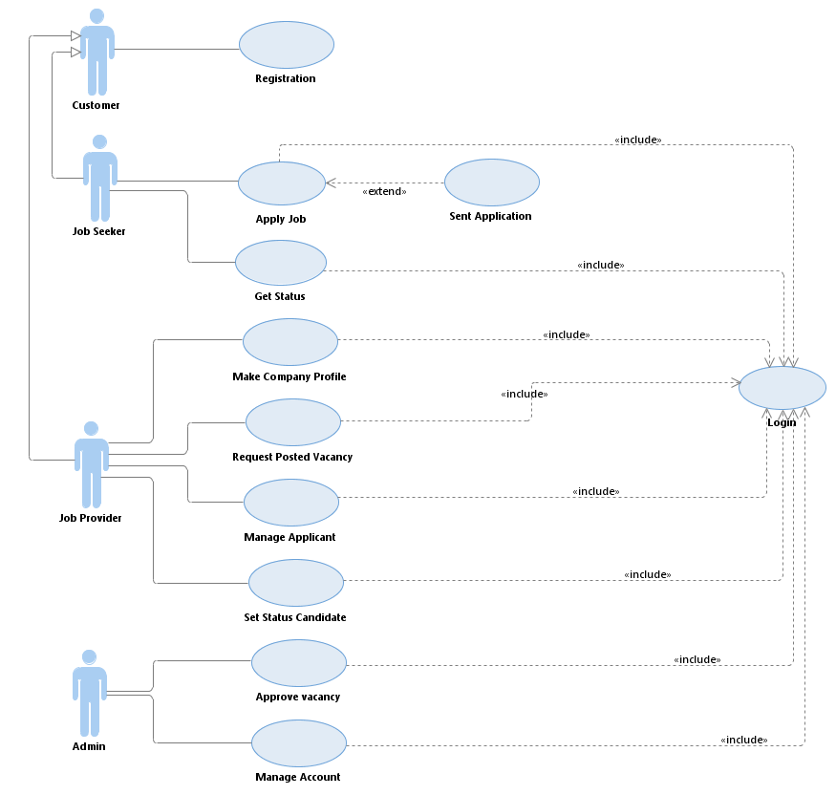

#### Usecase Scenario #1

|  |  |  |
| --- | --- | --- |
| Nama Usecase | Registration | |
| Deskripsi | User melakukan registrasi akun sebagai *job provider* atau *job seeker* | |
| Pre-Kondisi | User ingin melakukan registrasi akun | |
| Post-Kondisi | User telah melakukan registrasi akun dengan pilihan sebagai *job seeker* sampai *job provider* | |
| Typical Course of Event | Customer | System |
| 1. user memilih menu registrasi |  |
|  | 2. system menampilkan menu registrasi |
| 3. user mengisi data registrasi dan memilih sebagai *job seeker* atau *job provider* |  |
|  | 4. system mengecek validasi data yang diinput user |
|  | 5. jika data valid dan user memilih registrasi *sebagai job seeker* maka sistem menampilkan menu awal aplikasi. jika data valid dan user memilih registrasi *sebagai job provider* maka sistem menampilkan menu pembuatan profil perusahaan. Jika data tidak valid maka kembali ke langkah 2 dan menampilkan notif “registrasi gagal” |

#### Usecase Scenario #2

|  |  |  |
| --- | --- | --- |
| Nama Usecase | Login | |
| Deskripsi | user melakukan login sebagai *job seeker* atau *job provider* atau admin | |
| Pre-Kondisi | User sudah melakukan registrasi dan ingin melakukan login | |
| Post-Kondisi | User melakukan login sesuai pilihan | |
| Typical Course of Event | Actor | System |
| 1. user mengklik login |  |
|  | 2. system menampilkan menu login |
| 3. user memilih login sebagai *job provider* atau *job seeker* atau admin |  |
|  | 4. system menampilkan menu login sesuai pilihan user |

#### Usecase Scenario #3

|  |  |  |
| --- | --- | --- |
| Nama Usecase | Apply Job | |
| Deskripsi | User sebagai *job seeker* membuat lamaran kerja yang dibutuhkan oleh perusahaan | |
| Pre-Kondisi | User sudah melakukan login dan ingin melamar perkerjaan | |
| Post-Kondisi | User telah melakukan lamaran pekerjaan dengan mengirim lamaran ke perusahaan | |
| Typical Course of Event | *Job seeker* | System |
|  | 1. System menampilkan list iklan yang ada |
| 2. user memilih perusahaan dan pekerjaan |  |
|  | 3. system menampilkan informasi yang dibutuhkan oleh perusahaan yang dipilih |
| 4. user membuat lamaran pekerjaan |  |
| 5. user mengirim berkas lamaran dan menghubungi perusahaan jika di perlukan |  |

#### Usecase Scenario #4

|  |  |  |
| --- | --- | --- |
| Nama Usecase | Get Status | |
| Deskripsi | User sebagai *job seeker* akan mengetahui apakah diterima atau tidak di perusahaan yang di pilih | |
| Pre-Kondisi | *Job seeker* sudah melakukan ogin dan sent application ke perusahaan yang dipilih di job list | |
| Post-Kondisi | *Job seeker* menerima hasil apakah di terima atau tidak dari *job provider* | |
| Typical Course of Event | *Job seeker* | System |
|  | 1. system menampilkan menu yang tersedia |
| 2. user mengklik icon notifikasi |  |
|  | 3. system menampilkan status |

#### Usecase Scenario #5

|  |  |  |
| --- | --- | --- |
| Nama Usecase | Sent Application | |
| Deskripsi | User sebagai *job seeker* mengirim lamaran ke perusahaan | |
| Pre-Kondisi | *Job seeker* membuat lamaran pekerjaan jika di butuhkan oleh perusahaan dan sudah melakukan login | |
| Post-Kondisi | *Job seeker* mengirim lamaran pekerjaan | |
| Typical Course of Event | *Job seeker* | System |
| 1. user membuat lamaran pekerjaan |  |
| 2. user mengkilk mengirim berkas |  |
|  | 3. system menampilkan menu mengirim berkas |
| 4. user emengirim berkas lamaran pekerjaan |  |
|  | 5. system menerima berkas lamaran pekerjaan |
|  | 6. system mengirim berkas ke perusahaan |
| 7. user mengklik selesai |  |
|  | 8. system menampilkan menu utama |

#### Usecase Scenario #6

|  |  |  |
| --- | --- | --- |
| Nama Usecase | Make Company Profile | |
| Deskripsi | User sebagai *job provider* melakukan input data perusahaan | |
| Pre-Kondisi | *Job provider* sudah melakukan login dan ingin membuat informasi tentang perusahaan | |
| Post-Kondisi | *Job provider* telah melakukan pembuatan profile perusahaan | |
| Typical Course of Event | *Job provider* | System |
| 1. user mengklik input data perusahaan |  |
|  | 2. system menampilkan tampilan input data |
| 3. user mengisi semua yang dibutuhkan untuk membuat profile perusahaan |  |
|  | 4. system menyimpan data ke database |
| 5. user mengklik selesai |  |

#### Usecase Scenario #7

|  |  |  |
| --- | --- | --- |
| Nama Usecase | Request Posted Vacancy | |
| Deskripsi | User sebagai *job provider* meminta persetujuan untuk memposting iklan | |
| Pre-Kondisi | User sudah melakukan login dan ingin meminta persetujuan untuk memposting iklan | |
| Post-Kondisi | User mendapatkan persetujuan dan iklan akan di posting oleh admin | |
| Typical Course of Event | *Job provider* | System |
| 1. user sudah melakukan pembuatan profile perusahaan |  |
| 2. user meminta persetujuan untuk memposting iklan |  |
|  | 3. system akan mengirim profile ke admin |
|  | 4. jika admin menyetujui iklan akan langsung di post |

#### Usecase Scenario #8

|  |  |  |
| --- | --- | --- |
| Nama Usecase | Manage Applicant | |
| Deskripsi | User sebagai *job provider* dapat melihat applicant dan mengunduh data applicant | |
| Pre-Kondisi | User sudah melakukan login dan ingin melihat data applicant | |
| Post-Kondisi | User telah melihat data applicant dan mengunggah applicant yang diterima di perusahaan | |
| Typical Course of Event | *Job provider* | System |
| 1. user mengklik view applicant |  |
|  | 2. system menampilkan list applicant |
| 3. user melihat data applicant |  |
| 4. user memilih applicant yang di terima |  |
| 5. user mengunggah data applicant |  |
|  | 6. system mengunggah application yang dipilih oleh user |

#### Usecase Scenario #9

|  |  |  |
| --- | --- | --- |
| Nama Usecase | Set Status Candidate | |
| Deskripsi | User sebagai *job provider* memberikan informasi ke *job seeker* apakah di terima atau tidak di pekerjaan yang telah ditawarkan | |
| Pre-Kondisi | User sudah melakukan login dan mengunggah application yang telah dikirim oleh *job seeker* | |
| Post-Kondisi | User memberi status diterima atau tidak *job seeker* | |
| Typical Course of Event | *Job provider* | System |
| 1. user mengklik set status candidate |  |
|  | 2. menampilkan form status |
| 3. user mengisi form status |  |
| 4. user set status untuk candidate |  |
|  | 5. system menerima status candidate |
|  | 6. system akan mengirim notifikasi untuk *job seeker* |

#### Usecase Scenario #10

|  |  |  |
| --- | --- | --- |
| Nama Usecase | Approve Vacancy | |
| Deskripsi | User sebagai admin akan melihat iklan dan menyetujui iklan jika iklan tersebut layak | |
| Pre-Kondisi | Admin sudah melakukan login dan melihat permintaan iklan yang akan di post | |
| Post-Kondisi | Admin menyetujui atau tidak iklan perusahaan | |
| Typical Course of Event | Admin | System |
| 1. user mengklik iklan yang masuk |  |
|  | 2. system menampilkan list iklan yang meminta persetujuan |
| 3. user mengklik iklan |  |
| 4. user melihat dan mencari informasi tentang perusahaan yang ingin memasang iklan |  |
| 5. user akan memilih jika perusahaan layak maka akan di setujui |  |
|  | 6. system akan memposting iklan yang disetujui |
|  | 7. system akan memberikan notifikasi bahwa iklan disetujui untuk *job provider* |

#### Usecase Scenario #11

|  |  |  |
| --- | --- | --- |
| Nama Usecase | Manage Account | |
| Deskripsi | User sebagai admin dapat mengatur akun-akun yang mendaftarkan diri | |
| Pre-Kondisi | User sudah melakukan login dan mengatur aku yang mendaftar | |
| Post-Kondisi | Akun yang terdaftar layak dan bukan merupakan akun sampah | |
| Typical Course of Event | Admin | System |
| 1. user mengklik menu manage account |  |
|  | 2. system akan menampilkan user-user yang mendaftar |
| 3. user melihat informasi pendaftar |  |
| 4. memilah akun yang layak dan tidak palsu |  |

### Class Diagram:

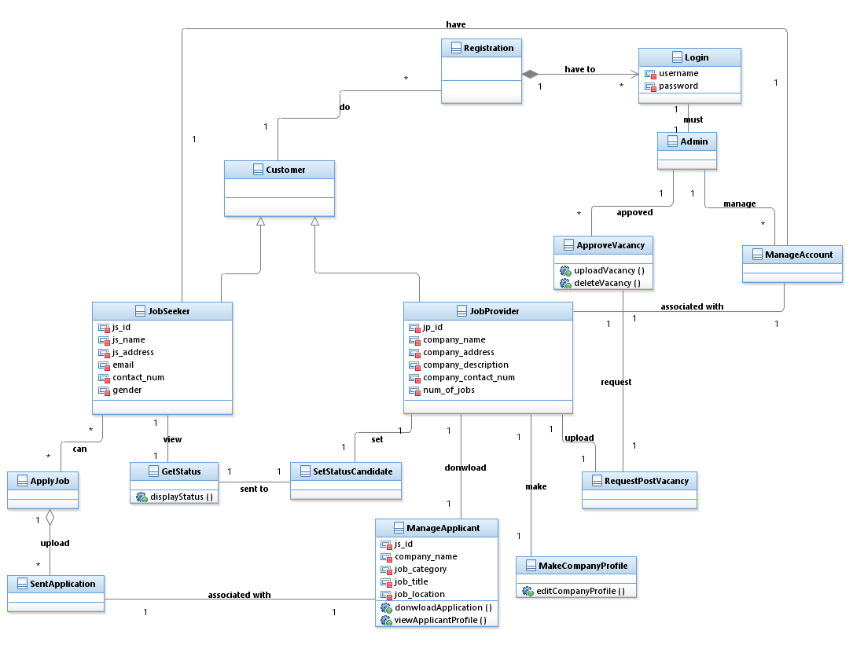

# Requirements Antarmuka Eksternal

## Antarmuka Pengguna

Antarmuka pengguna akan dikembangakan dengan user interface dan user experience yang nyaman digunakan oleh user *baik Job seeker, Job provider* maupun *Admin*. Orang-orang yang ingin mencari pekerjaan atau perusahaan yang membutuhkan pekerja sebagai client dapat mengoperasikan web bisaKerja.com dengan web browser yang terdapat di smartphone atau desktop.

## Antarmuka Perangkat Keras

Kebutuhan perangkat keras yang dibutuhkan dalam menggunakan sistem ini adalah menggunakan hosting untuk server web yang membantu dalam pengeloaan server secara real time.

## Antarmuka Perangkat Lunak

Sistem ini berbasis web yang dapat diakses jika terhubung dengan internet dan dapat dibuka dengan web browser apapun. Jadi tidak diperlukan browser khusus untuk membuka bisaKerja.com.

## Antarmuka Komunikasi

Antarmuka Komunikasi pada web bisaKerja.com menggunakan aplikasi web, karena perangkat ini digunakan mendukung model sistem client-server dan dapat digunakan baik dalam jaringan internet hingga intranet berbasis protokol *transmission control protocol/ internet protocol*.

## Desain User Interface

### Tampilan Menu Registrasi

### Tampilan Menu Login

### Tampilan Menu Utama

### Tampilan Menu Deskripsi Lowongan Kerja

### Tampilan Mengirim Berkas Lamaran

### Tampilan Menu Pembuatan Profil Perusahaan

### Tampilan Menu Khusus Job Provider

### Tampilan Menu Permintaan Posting Lowongan Pekerjaan

### Tampilan Menu Mengatur Pelamar

# Requirements Lain

Lampiran A: Daftar Kata-Kata Sukar

|  |  |
| --- | --- |
| Istilah Asing | Definisi |
| Web Browser | Web Browser adalah suatu program atau software yang digunakan untuk menjelajahi internet atau untuk mencari informasi dari suatu web yang tersimpan didalam komputer. |
| Internet Protocol | Internet Protokol adalah sebuah aturan atau standar yang digunakan untuk mengatur dan mengjinkan terjadinya hubungan antar komputer, komunikasi dan perpindahan data antara dua atau lebih titik komputer. |
| Login | Proses masuk ke jaringan komputer dengan memasukkan identitas [akun](http://temukanpengertian.blogspot.com/2013/01/pengertian-account.html) minimal terdiri dari username/akun pengguna dan password untuk mendapatkan hak akses. |
| Windows | Sistem Operasi yang dikembangkan oleh Microsoft Corporation yang menggunakan antarmuka dengan berbasikan GUI (Graphical User Interface) atau tampilan antarmuka bergrafis. |
| Linux | Linux adalah sebuah perangkat lunak yang berupa sistem operasi pada open source yang disebarluaskan secara gratis di bawah naungan lisensi GNU (Gnu Not Unix). |
| MacOS | Mac OS atau *Macintosh Operating System* adalah sistem operasi komputer yang dibuat oleh Apple Computer yang di gunakan untuk mengoperasikan komputer notebook apple macintosh |
| Sistem client-server | suatu bentuk arsitektur, dimana client adalah perangkat yang menerima yang akan menampilkan dan menjalankan aplikasi (software komputer) dan server adalah perangkat yang menyediakan dan bertindak sebagai pengelola aplikasi, data, dan keamanannya. |
| Antarmuka/Interface | Client Server adalah suatu bentuk arsitektur, dimana client adalah perangkat yang menerima yang akan menampilkan dan menjalankan aplikasi (software komputer) dan server adalah perangkat yang menyediakan dan bertindak sebagai pengelola aplikasi, data, dan keamanannya. |
| Realtime | adalah sistem yang harus menghasilkan respon yang tepat dalam batas waktu yang telah ditentukan. |
| Web Server (apache) | adalah [server web](https://id.wikipedia.org/wiki/Server_web) yang dapat dijalankan di banyak sistem operasi yang berguna untuk melayani dan memfungsikan situs web. |
| OS (Operation System) | OS adalah [perangkat lunak sistem](https://id.wikipedia.org/wiki/Perangkat_lunak_sistem) yang mengatur sumber daya dari [perangkat keras](https://id.wikipedia.org/wiki/Perangkat_keras) dan [perangkat lunak](https://id.wikipedia.org/wiki/Perangkat_lunak), serta sebagai [jurik](https://id.wikipedia.org/wiki/Jurik) (daemon) untuk [program komputer](https://id.wikipedia.org/wiki/Program_komputer). |

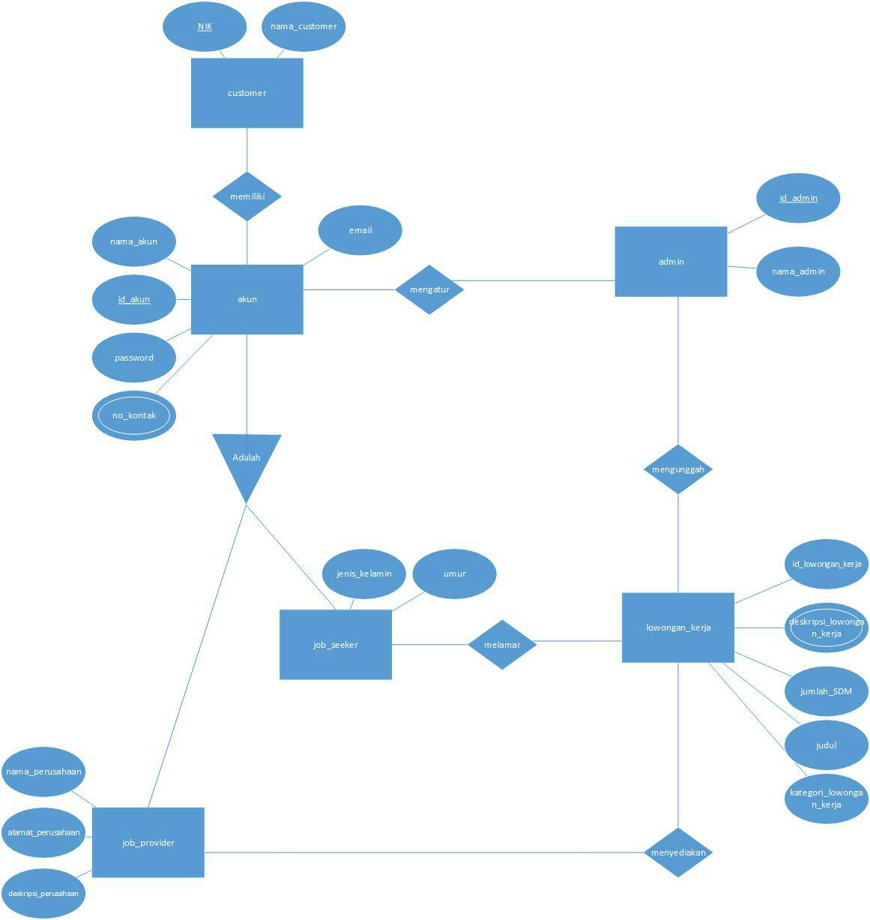Lampiran B: Analysis Models (ERD)